**Фрукты в технике торцевания. Мастер-класс**

**Торцевание** – это один из видов продуктивной деятельности – техника изготовления объемных поделок из бумаги. Это вид бумажного конструирования – искусство бумагокручения, при котором с помощью наклеивания на шаблон или основу  скрученных кусочков бумаги – трубочек - торцовочек создаются объемные махровые композиции: картины, панно, мозаики, открытки и т.д.

**Существуют два вида торцевания:**

- на бумаге (торцовки приклеивают на бумагу - основу);

- на пластилине (торцовками выкладывается основа из пластилина).

**Торцевание на бумаге бывает:**

❀ контурное (торцовки выкладываются по контуру изображения, не заполняя внутреннее пространство);

❀ плоскостное (торцовки располагаются плотно друг к другу по всей поверхности рисунка);

❀ объёмное (торцовки приклеиваются под разным углом наклона к поверхности листа, что позволяет создать объёмное изображение;

❀ многослойное (торцовки вклеивают друг в друга слоями, одну внутрь другой).

**Торцевание на пластилине бывает:**

❀ контурное (торцовки выкладываются по контуру изображения, не заполняя внутреннее пространство);

❀ плоскостное (торцовки располагаются плотно друг к другу по всей поверхности заготовки);

❀ объёмное (торцовки приклеиваются под разным углом наклона к поверхности листа, что позволяет создать объёмное изображение.

❀ За основу торцевания на пластилине берется изображение, покрытое пластилином, или объемная фигура из пластилина.

**Для изготовления поделок в технике торцевания необходимо следующее оборудование:**

❖ Креповая (гофрированная бумага) или салфетки

❖Пластилин или клей ПВА (возможно использование клея-карандаша)

❖ Ножницы

❖ Емкость для хранения бумажных заготовок

❖ Стержни от шариковых или гелевых ручек, или ватные палочки, или кисточки с тупым концом

**Основа:** бархатная бумага, картон, объемные формы, пенопласт, плотная бумага, форма из пластилина и т.д.

**Этапы работы:**

❖ из гофрированной цветной бумаги вырезают небольшой квадратик, размером от 1 – 1,5 см

❖ на середину квадратика ставят торцом стержень (например не заточенный карандаш) и плотно закручивают бумагу  вокруг стержня. Получается трубочка - торцовочка.

❖ Получившуюся маленькую торцовку, не снимая со стержня, приклеивают на заготовку и только тогда вынимают стержень.

Каждую следующую торцовку приклеивают рядом с предыдущей плотно друг к другу, чтобы не оставалось промежутков. Работа готова.

Работы, выполненные в технике торцевания необыкновенно красивы, объемны и очень нравятся детям и их родителям.

**Для изготовления наших «Фруктов» нам необходимо следующее оборудование:**

❖ Гофрированная бумага разных цветов

❖ Ножницы

❖ Емкость для хранения бумажных заготовок.

❖ Фольга

❖ Пластилин

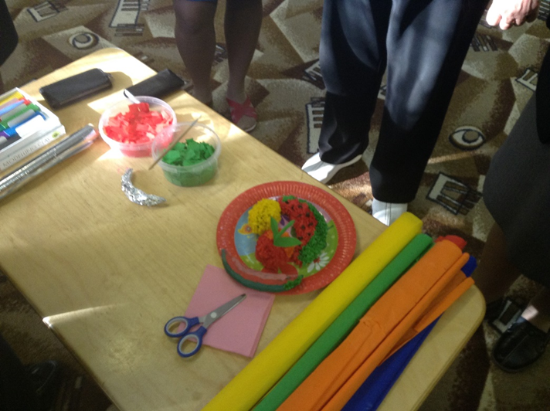

❖ нарезаем из гофрированной бумаги красного и оранжевого цвета квадратики размером 1-1,5 см.

❖ берем в левую руку квадратик, в правую – ватную палочку. На середину квадратика ставим торцом ватную палочку и плотно закручиваем квадратик  вокруг палочки;

❖ получается трубочка – торцовочка;

❖ получившуюся торцовочку, не снимая с палочки, прилепляем, втыкаем в заготовку из пластилина – яблочко и только тогда вынимаем палочку;

❖ каждую следующую торцовочку вставляем в пластилин рядом с предыдущей;

❖ когда  основная часть яблочка будет заполнена красными торцовочками, оставшийся бочек сделаем из оранжевых торцовочек;

❖ когда  основная часть яблочка будет заполнена красными торцовочками, оставшийся бочек сделаем из оранжевых торцовочек;

❖ в серединку вставим веточку из зеленой гофрированной бумагой;

❖ яблочко наливное готово!

❖ Дальше делаем то же самое, лепим из пластилина остальные фрукты.

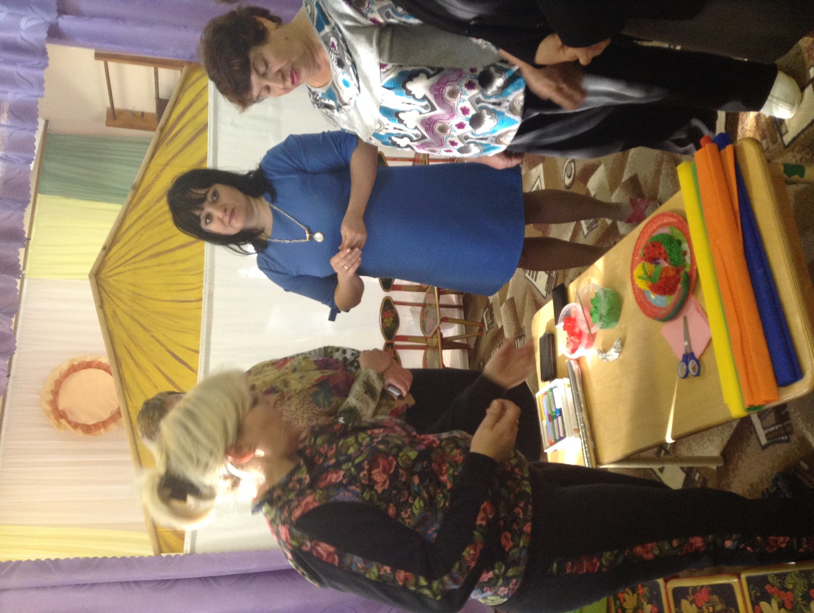

Используя технику торцевания можно сделать не только аппетитные фрукты, но и многое другое.